**Національний педагогічний університет імені М. П. Драгоманова**

**Факультет математики, інформатики та фізики**

**Кафедра комп’ютерної та програмної інженерії**

**ЛАБОРАТОРНА РОБОТА № 3**

**з курсу**

**«Робота з даними на платформі .NET»**

**Тема роботи:"** Використання типів даних з загальної системи типів (CTS).**."**

**Стасюк Євгеній Миколайович**

**Група   41ІПЗ**

**Інститут   інформатики**

**Викладач: Cічкаренко В.О.**

**Київ 2025**

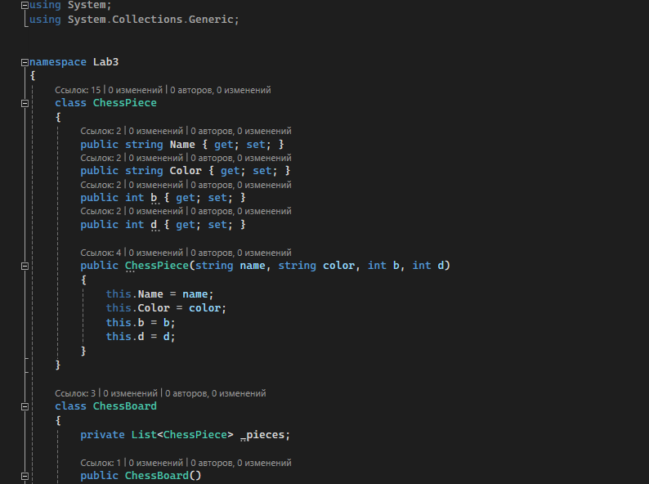

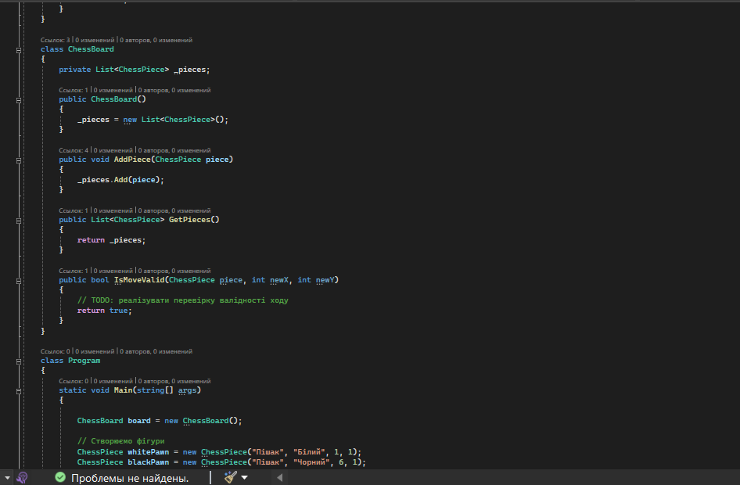

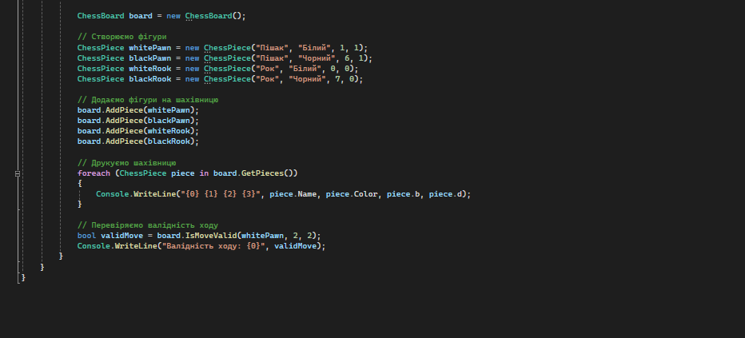

Цей код реалізує просту модель шахової дошки. Він визначає два класи: ChessPiece для представлення шахової фігури та ChessBoard для представлення шахової дошки.

Клас ChessPiece має чотири властивості:

1. Name - назва фігури
2. Color - колір фігури
3. b - координата x фігури
4. d - координата y фігури

Клас ChessBoard має один приватний список _pieces, який містить усі фігури на дошці. Він має три методи:

1. • AddPiece() - додає фігуру на дошку
2. • GetPieces() - повертає список усіх фігур на дошці
3. • IsMoveValid() - перевіряє валідність ходу фігури
4. Метод Main() створює нову шахову дошку і додає на неї чотири фігури:
5. • Білого пішака на позицію (1, 1)
6. • Чорного пішака на позицію (6, 1)
7. • Білого тура на позицію (0, 0)
8. • Чорні тура на позицію (7, 0)

Далі код друкує стан шахової дошки. На консоль виводиться наступне:

Пішак Білий 1 1

Пішак Чорний 6 1

Рок Білий 0 0

Рок Чорний 7 0

Нарешті, код перевіряє валідність ходу білого пішака на позицію (2, 2). В цьому випадку хід є дійсним, тому метод IsMoveValid() повертає true.